KATOLIŠKO-KULTURNO DRUŠTVO ''IVAN ŠOPAR'' VOJNIK
vabi v dogovoru z župnijo Vojnik
v četrtek, 5. 4. 2018, ob 19.30,
v Kulturnem domu Vojnik,
na predavanje Miha Kramlija,
(terapevta za zdravljenje odvisnosti)
Radosti in pasti nove tehnologije
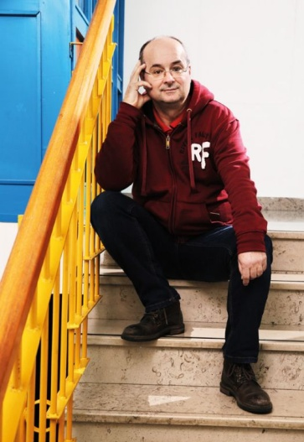
Vir: mladina.si
Predavanje je namenjeno osmošolcem, devetošolcem, njihovim staršem, botrom, animatorjem in vsem, ki vas vsebina zanima!

